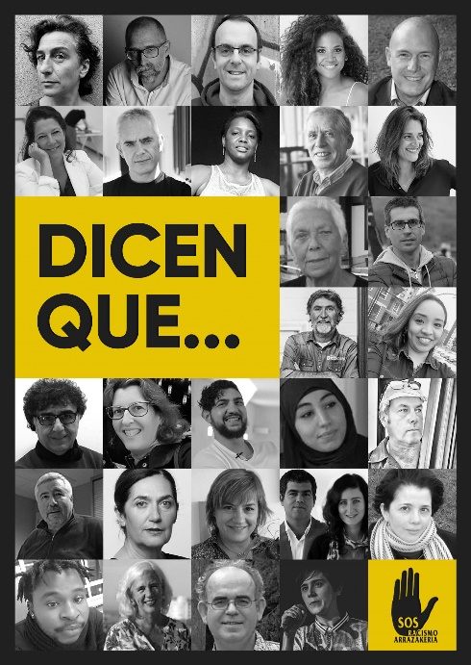
Los principales raperos se unen para luchar contra el racismo y la xenofobia
Catorce de los principales raperos españoles se ha unido en una campaña de “Rap contra el Racismo” y han grabado una canción y un vídeo que será repartido por 3.000 colegios e institutos de todo el país para concienciar a los jóvenes de que “todos somos distintos, pero valemos lo mismo”.
El Chojin, Locus y Nerviozzo de Dúo Kie, Gitano Antón y Ose son algunos de los artistas que se han unido para, verso a verso, crear una canción conjunta en la que recuerdan desde el artículo primero de la declaración de los derechos humanos hasta el respeto que merece el señor que vende kleenex en un semáforo.
El Langui de Excepción, Nach, Lírico, Kase O y Sho-Hai de Violadores del Verso, Xhelazz, Titó y El Santo de Falsalarma, y Zatu de SFDK también aparecen en el vídeo animando a los jóvenes a ver más allá del color de la piel y a frenar cualquier atisbo de racismo o xenofobia.
“El problema viene cuando no se ve el problema y se queda cuando se niega”, advierte a ritmo de rap El Chojin, uno de los principales impulsores de la iniciativa.
La canción, cuya difusión se quiere hacer a través de las redes sociales, está ya en Internet colgada en las páginas de todos los artistas que han participado y en las de la organización Movimiento contra la Intolerancia (MCI) y el Instituto de la Juventud (Injuve), promotores del proyecto.
En conferencia de prensa, el responsable del MCI, Esteban Ibarra, ha explicado que, además del vídeo, la campaña incluye charlas, clases de hip-hop, rap, graffiti, iniciación al breakin y un concurso con dos premios: al mejor graffiti y a la mejor canción creados por jóvenes de 14 a 18 años.
El Chojin ha explicado que el rap es idóneo para este tipo de iniciativa ya que es un movimiento “con una gran conciencia social y su música potencia el texto. Se dicen tres veces más cosas en una canción de rap que en cualquier otro estilo”.
Además, “para ser rapero no necesitas comprarte una guitarra o aprender a tocar el piano, ni siquiera tienes que saber cantar; si tienes un boli y un papel y un colega que haga ruidos con la boca, ya eres rapero”, ha asegurado.
11/04/2011 | Agencia EFE

